“Тәуелсіздік - тәңірден келген тәтті сый” атты жас ақындар мүшәйрасы
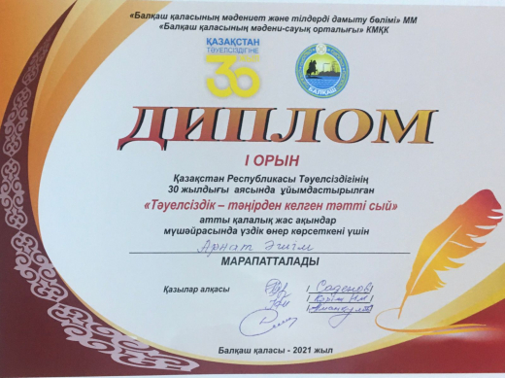
Қазақстан Республикасының Тәуелсіздігінің 30 жылдығы аясында ұйымдастырылған “Тәуелсіздік - тәңірден келген тәтті сый” атты жас ақындар мүшәйрасында жүлделі І орынмен 11В сынып оқушысы Әшім Арнат марапатталды. Жетекшісі: Кәрім Н.
Құттықтаймыз!

Қазақстан Республикасы Тәуелсіздігінің 30 жылдығы аясында «Ұлы даланың жеті қыры» тақырыбында сынып сағаттары
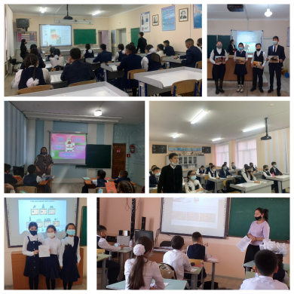
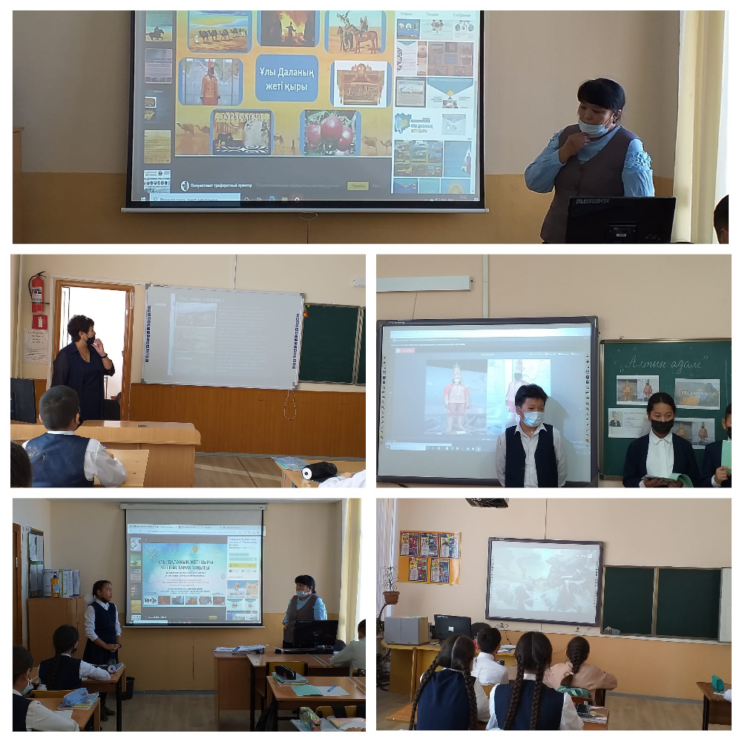

08.11.2021 күні Балқаш қаласы білім бөлімінің «№16 жалпы білім беретін мектебі» КММ-нде Қазақстан Республикасы Тәуелсіздігінің 30 жылдығы аясында «Ұлы даланың жеті қыры» тақырыбында сынып сағаттары өтті. Мақсаты: Н.Ә. Назарбаевтың «Ұлы Даланың жеті қыры» атты мақаласының негізгі идеяларын талқылау және оларды іске асырудың негізгі бағыттарымен танысу, қазақстандық патриотизмге тәрбиелеу.

«Менің отбасым және кітап» атты фотоколлаж
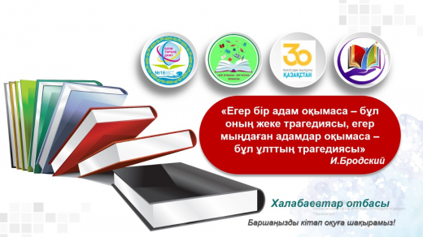

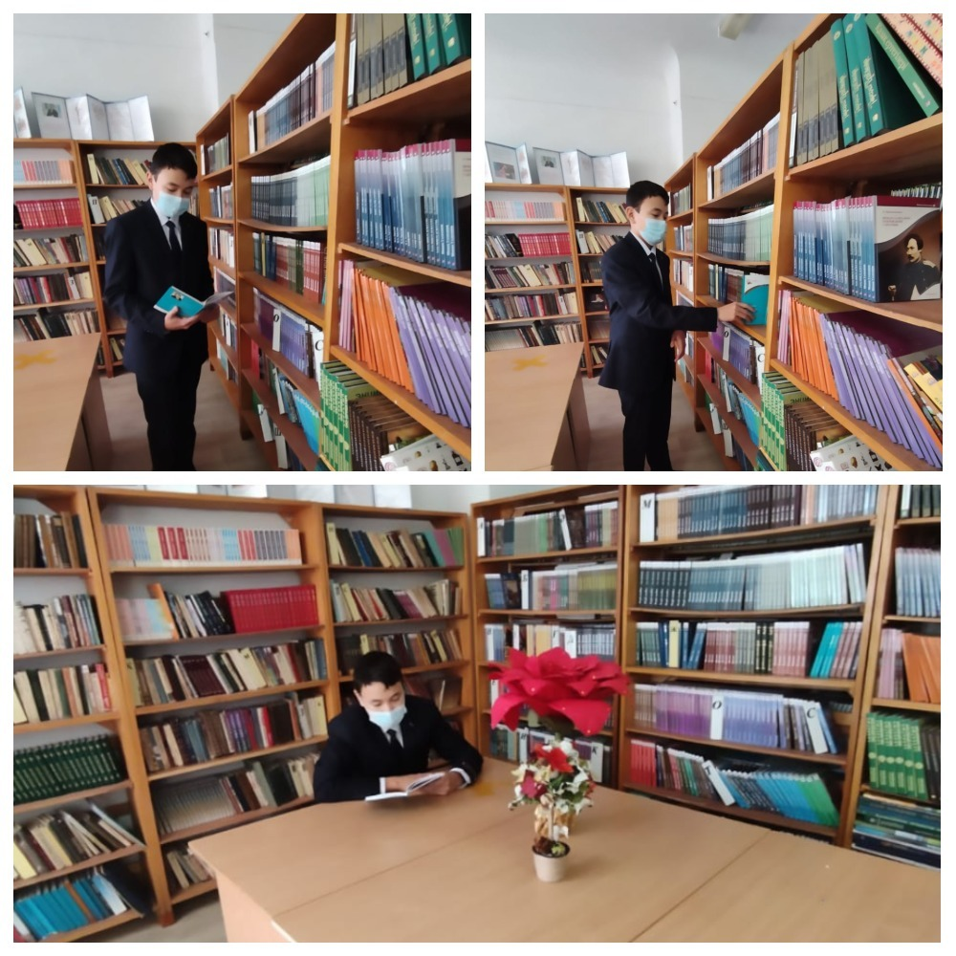

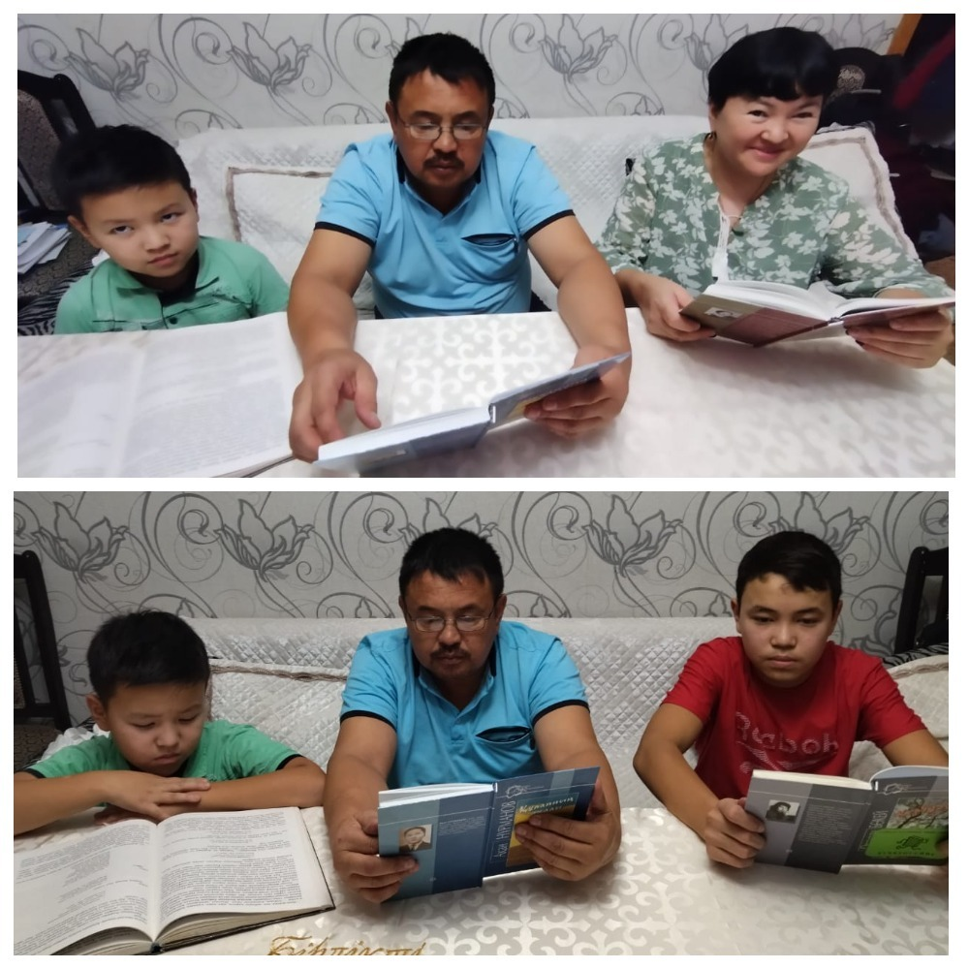

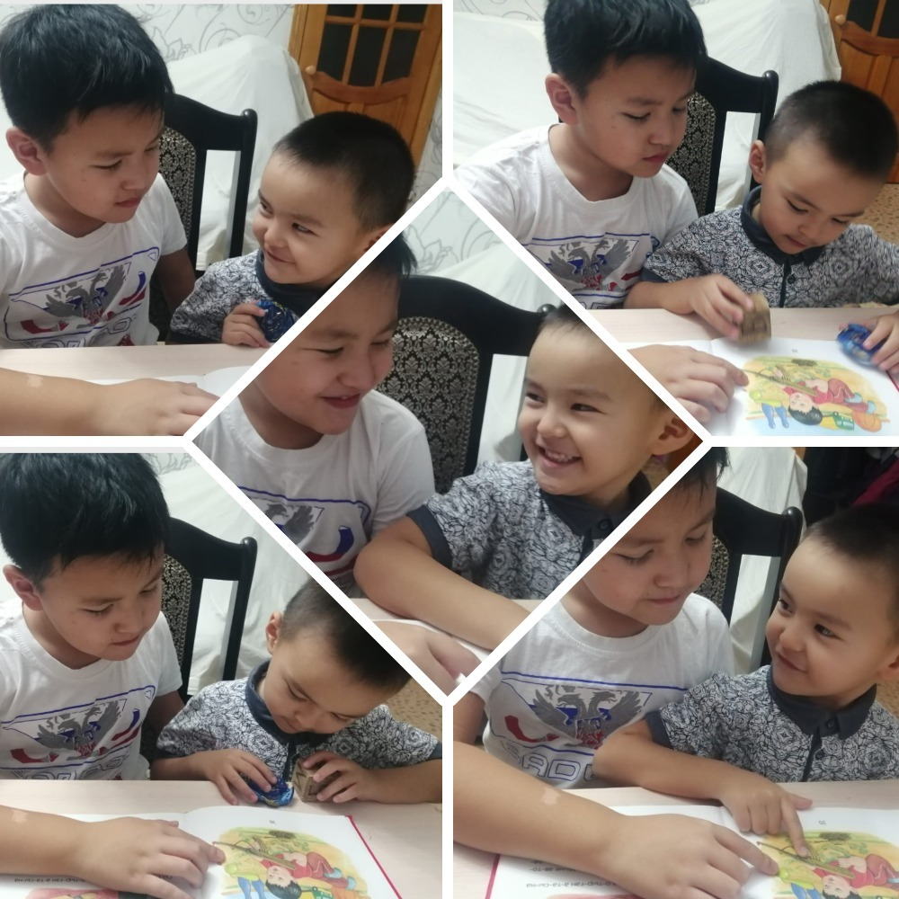

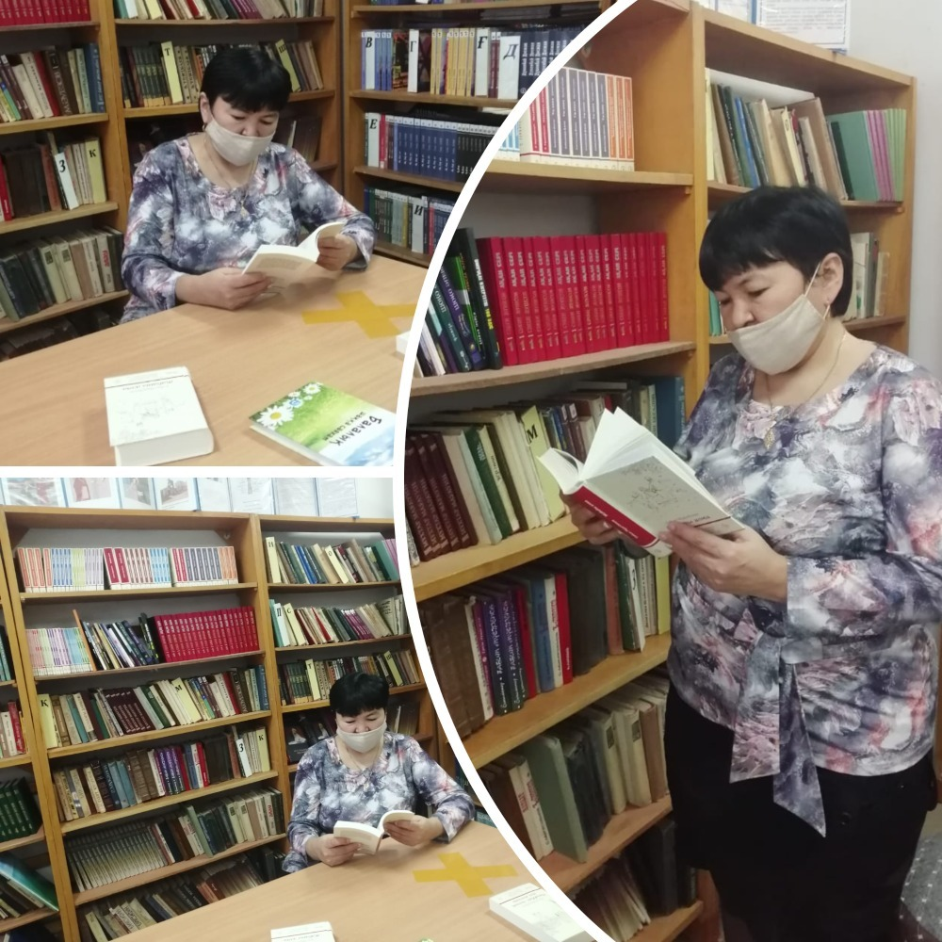

«Бір отбасы – бір кітап» акциясы аясында Қазақстан Республикасы Тәуелсіздігінің 30 жылдығына орай «Оқырман отбасы» облыстық байқау өткізілуде. Сіздердің назарларыңызға Балқаш қаласы білім бөлімінің №16 жалпы білім беретін мектебінің Халабаевтар отбасының «Менің отбасым және кітап» атты фотоколлажын ұсынамыз.
Мақсаты: Отбасылық кітап оқу дәстүрін қайта жаңғырту, оқырмандардың жан-дүниесінде рухани ізгілікті қалыптастырып, ҚР тәуелсіздігінің 30 жылдығына - 30 кітап оқу арқылы отбасын анықтау.

«Құқығым бар» атты бала құқықтарымен таныстыру сағаты
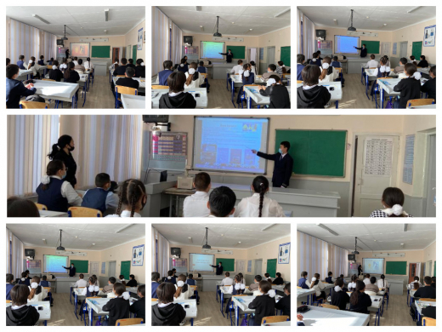
Дүниежүзілік балалар күнін мерекелеу мен Қазақстан Республикасы Тәуелсіздігінің 30 жылдығы аясында Балқаш қаласы білім бөлімінің «№16 жалпы білім беретін мектебі» КММ-нің құқық пәнінің мұғалімі Кенжебаева Алмагуль Тлеукуловна 9 сыныптарға «Құқығым бар» атты бала құқықтарымен таныстыру сағатын жүргізді.

«Ыбырай Алтынсарин – ұлы тұлға» атты тәрбие сағаттары
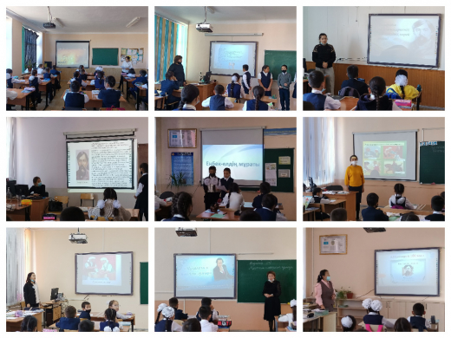
Балқаш қаласы білім бөлімінің «№16 жалпы білім беретін мектебі» КММ-нде Тәуелсіздігіміздің 30 жылдығымен тұспа-тұс келіп отырған Қазақтың аса көрнекті ағартушы-педагогы, жазушы, этнограф, фольклоршы, қоғам қайраткері Ыбырай Алтынсариннің 180 жылдығына орай «Ыбырай Алтынсарин – ұлы тұлға» атты тәрбие сағаттары өткізілді.
Мақсаты: Алғашқы ұстаз, ұлы ағартушы Ыбырай Алтынсариннің өмірімен, шығармаларымен таныстыру. Ұлы тарихи тұлғаны есте сақтауға, құрмет тұтуға, үлгі алуға тәрбиелеу.
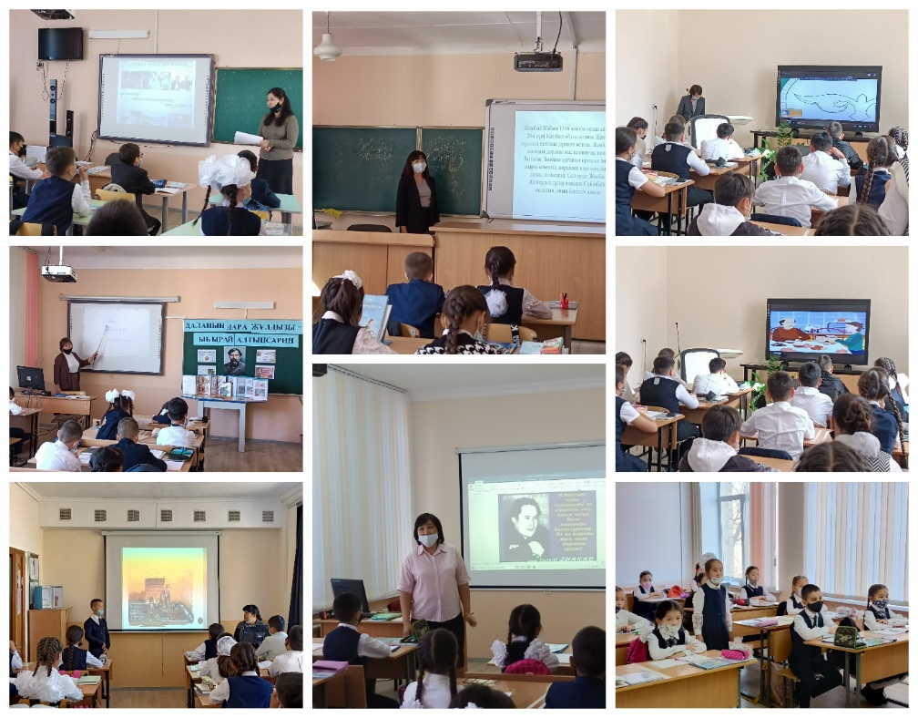

Қазақстан Республикасы Тәуелсіздігінің 30 жылдығына арналған қалалық пікір-сайыс турнир
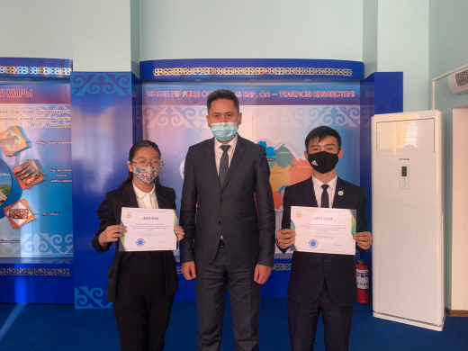
07.10.2021 күні Қазақстан Республикасы Тәуелсіздігінің 30 жылдығына арналған қалалық пікір-сайыс турнирі өтті.
Балқаш қаласы білім бөлімінің «№16 жалпы білім беретін мектебі» КММ атынан құрамында Фархатов Айбол, Талғатова Алия "Сұңқар" фракциясы қатысып, жүлделі 1 орын алды. Турнирдің "Үздік спикері" болып Фархатов Айбол атанды. Жетекшісі: Аринов Е.А.

